Tweede Kamer der Staten-Generaal  kst-19637-2067  's-Gravenhage 2015 | 2
Vergaderjaar 2015-2016

19 637 Vreemdelingenbeleid

Nr. 2067 BRIEF VAN DE STAATSSECRETARIS VAN VEILIGHEID EN JUSTITIE
Aan de Voorzitter van de Tweede Kamer der Staten-Generaal
Den Haag, 6 oktober 2015
In navolging van mijn brieven van 17 augustus1 en 18 september2 informeer ik uw Kamer nader over de recente ontwikkelingen in de asielinstroom. Ik zal daarbij met name ingaan op de registratie van asielzoekers, de TBC-screening bij asielzoekers, de inzet van crisisnoodopvang en de uitstroom van vergunninghouders.

Stand van zaken asielinstroom
In de maand september hebben circa 12.800 vreemdelingen te kennen gegeven een asielaanvraag te willen indienen. Niet alle asielzoekers die zich hebben aangemeld, hebben al een asielaanvraag ingediend. Door de hoge asielinstroom is er een achterstand ontstaan bij de identificatie en registratie van asielzoekers door de vreemdelingenketen. Dit betekent dat asielzoekers langer moeten wachten alvorens ze een asielaanvraag kunnen indienen. Dit betekent ook dat het hierboven genoemde aantal aanmeldingen hoger is dan het aantal ingediende asielaanvragen (nareizigers inbegrepen). In september heeft de IND 6.440 eerste asielaanvragen geregistreerd. Daarnaast zijn er 210 herhaalde asielaanvragen en 1.960 nareizigers geregistreerd. Bij elkaar was de totale formeel in INDIGO geregistreerde asielinstroom in september 8.620.
Overigens legt de vreemdelingenketen de persoonsgegevens van alle asielzoekers (inclusief pasfoto) meteen vast bij de aanmelding, in een planningssysteem. Dit gebeurt ten behoeve van de logistieke planning van het asielproces en de opvang. Dit wordt de «startregistratie» genoemd. Zo snel mogelijk daarna, identificeert de Afdeling Vreemdelingen, Identificatie en Mensenhandel (AVIM) van de Nationale politie de asielzoekers en registreert de IND de asielaanvraag in INDIGO, het registratiesysteem van de IND.
De vreemdelingenketen zet de nodige stappen om deze achterstand in de stap na de startregistratie, weg te werken. AVIM schaalt verder op, onder meer door extra locaties in te richten waar asielzoekers geïdentificeerd en geregistreerd worden. Zo is bijvoorbeeld onder meer in de locaties in Budel en Veenhuizen extra capaciteit beschikbaar ten behoeve van de identificatie en registratie van asielzoekers.
De omvang van deze asielinstroom brengt een logistieke operatie met zich mee die ontzettend veel vraagt van de organisaties in de vreemdelingenketen en van de gemeenten. Onderstaand licht ik enkele specifieke punten uit het logistieke proces nader toe.

Tuberculose screening (TBC-screening)
De grote toestroom van asielzoekers naar Nederland is verder aanleiding geweest om de TBC-screening van asielzoekers tegen het licht te houden. Zoals door de Minister van Volksgezondheid, Welzijn en Sport op 21 september jl. aan uw Kamer is gemeld, heeft dit ertoe geleid dat de TBC-screening van asielzoekers uit Syrië is opgeschort omdat het risico op TBC besmetting van deze groep laag is (Kamerstuk 19 637, nr. 2049).
Voor de overige asielzoekers ligt er een plan van aanpak dat voorziet in een standaardscreening van deze groep en in maatregelen om de achterstanden in de TBC-screening in te lopen. Zo worden niet-Syrische asielzoekers die nu instromen voor registratie, direct doorgeleid richting AVIM in Ter Apel. Zo nodig worden deze personen verdeeld over de Centrale Opvang Locaties (COL) in Veenhuizen en Budel. Vervolgens wordt de groep niet-Syrische asielzoekers aansluitend op TBC gescreend.
Een deel van de asielzoekers verblijft echter nog ongescreend in de noodopvang van het COA. Voor bepaalde locaties zijn er afspraken gemaakt met de lokale GGD-en en vindt de screening al plaats. Voor de overige locaties wordt de screening van niet-Syrische asielzoekers meegenomen als onderdeel van het wegwerken van de achterstanden in het registratieproces door AVIM. Voor de groep ongeregistreerden in de gemeentelijke crisisnoodopvang geldt dat dagelijks door het COA de niet Syrische asielzoekers uit deze noodopvang worden gehaald en overgebracht naar de COL’s voor registratie door AVIM met aansluitend TBC-screening.

Creëren opvangplekken
De afgelopen maanden zijn veel nieuwe opvangplekken gerealiseerd om de verhoogde instroom het hoofd te bieden. In diverse gemeenten zijn nieuwe asielzoekerscentra geopend of uitgebreid. Op bestaande asielzoekerscentra is extra capaciteit gecreëerd, bijvoorbeeld door recreatieruimtes tijdelijk in te richten als slaapgelegenheid.
Door de verhoogde instroom van de afgelopen weken is naar extra oplossingen gezocht om te voorkomen dat asielzoekers de nacht op straat zouden moeten doorbrengen. Er is, naast de reguliere vormen van opvang, ook noodopvang en crisisnoodopvang ingezet. Noodopvang bestaat uit hallen en paviljoens, beschikbaar voor de duur van zes tot twaalf maanden. Crisisnoodopvang bestaat uit locaties (sporthallen en dergelijke) die gemeenten achter de hand hebben voor de bevolking bij incidenten, rampen of in geval van crisis. Deze opvang is bedoeld voor in beginsel 72 uur. De inzet is en blijft erop gericht om ervoor te zorgen dat asielzoekers na het verblijf in de crisisnoodopvang kunnen doorstromen naar andere, meer reguliere vormen van opvang van het COA. Dit lukt evenwel niet altijd waardoor asielzoekers soms eerst naar een andere crisisnoodopvanglocatie gaan. Ik ben me ervan bewust dat dit voor de asielzoekers geen ideale situatie is, maar dit is één van de noodoplossingen.
Tot dit moment is het gelukt om steeds op tijd voor elke asielzoeker onderdak te realiseren. Het COA en de gemeenten hebben gezamenlijk deze prestatie van formaat geleverd. Ik heb in de afgelopen periode kunnen zien dat bij een groot aantal bestuurders de bereidheid aanwezig is om te komen tot snelle besluitvorming waarbij ze de zorgen van omwonenden en de noodzaak tot opvang weten te verenigen. Het COA werkt onverminderd hard door aan het verwerven van nieuwe opvanglocaties om de instroom van nieuwe asielzoekers het hoofd te bieden. Het uitgangspunt rond het vestigen van een COA opvanglocatie is dat besluitvorming plaatsvindt door het gemeentebestuur. Het doorlopen van het bestuurlijk traject dat moet leiden tot een nieuwe opvanglocatie kost echter tijd. Hoewel we er elke week in slagen nieuwe centra te openen, overstijgt de huidige hoge instroom het aantal daarmee gerealiseerde opvangplaatsen.
De ontwikkeling in de omvang van de asielinstroom heeft dan ook tot gevolg dat de tijd die beschikbaar is voor het inzetten van bestuurlijke trajecten en de bestuurlijke besluitvorming in gemeenten, steeds beperkter is. De nood aan opvangplekken is immers onverminderd hoog. Dat levert soms een dilemma op. Om te voorkomen dat asielzoekers op straat terecht komen, kan ik niet altijd de bestuurlijke besluitvorming afwachten. Daarom heb ik de burgemeester van Midden-Drenthe geïnformeerd dat ik het COA opdracht heb gegeven de 700 ongebruikte plekken in Oranje in gebruik te nemen als noodopvangvoorziening van het COA.

Huisvesting vergunninghouders
De sleutel tot het vergroten van het aantal opvangplekken zit uiteindelijk in het bevorderen van de uitstroom van vergunninghouders van asielzoekerscentra (AZC’s) naar gemeentelijke huisvesting. Dit is een grote opgave voor gemeenten. In de eerder genoemde kamerbrief van 17 augustus heb ik u laten weten dat de netto opgelopen achterstand voor de realisatie van de taakstelling per 1 juli 2015 bijna 5.300 vergunninghouders betreft. Hierdoor zullen er in de tweede helft van 2015 circa 20.200 vergunninghouders gehuisvest moeten worden. In juli, augustus en september zijn gemiddeld per maand circa 2.330 vergunninghouders gehuisvest, terwijl dit circa 3.370 per maand had moeten zijn. Per maand groeit dus de achterstand met circa 1.040 te huisvesten vergunninghouders.
Bij het COA zitten momenteel meer dan 13.000 vergunninghouders te wachten op een woning. De Vereniging van Nederlandse Gemeenten (VNG) heeft op 15 september jl. gemeenten opgeroepen om op korte termijn een groot aantal vergunninghouders tijdelijk te huisvesten in passende woonvoorzieningen. Dit initiatief kan zorgen voor het beschikbaar maken van de nodige opvangplekken op COA locaties. Om dit initiatief te ondersteunen is recent besloten om een Gemeentelijk zelfzorgarrangement (GZZA) in te richten, naar analogie van het zelfzorgarrangement (ZZA-regeling) voor vergunninghouders. Bij deze GZZA kan de gemeente rekenen op financiële ondersteuning bij het regelen van tijdelijke woonruimte voor de vergunninghouder. De gemeente neemt de verantwoordelijkheid voor de inrichting en het beheer van de woonruimte over. Het COA betaalt de gemeenten een tegemoetkoming in de kosten van deze «wooncomponent». Andere zaken zoals, eet- en zakgeld, worden rechtstreeks door het COA aan de vergunninghouder verstrekt. Door de introductie van het GZZA zijn mogelijke drempels voor gemeenten om versneld vergunninghouders te huisvesten, weggenomen. Uitgangspunt is dat de vergunninghouders die op deze manier tijdelijk zijn opgevangen, uiteindelijk doorstromen naar vaste woonruimte binnen de gemeente.
Om gemeenten te helpen bij hun huisvestingsopdracht is er in opdracht van het Platform Opnieuw Thuis, dat als opdracht heeft het proces van huisvesting van vergunninghouders te versnellen, een ondersteuningsteam asiel- en vergunninghouders (OTAV) bij de VNG gestart. Gemeenten kunnen de hulp van het OTAV inroepen met vragen over het versneld onderdak bieden van de meer dan 13.000 vergunninghouders die wachten op huisvesting. Daarnaast kan een beroep op het OTAV worden gedaan voor vragen over het regelen van passende woonruimte voor vergunninghouders, over maatschappelijke begeleiding, arbeidstoeleiding, onderwijs en gezondheidszorg voor vergunninghouders.
Via het OTAV kunnen gemeenten ook hulp krijgen in de zin van praktische expertise. Het Platform Opnieuw Thuis heeft bij haar rondgang langs gemeenten en corporaties vernomen dat er behoefte is aan het kunnen inzetten van meer specialistische expertise die bij de uitvoering van concrete projecten het verschil kunnen maken in het laten slagen van een initiatief. Daarbij kan het gaan om technische kennis, financiële of fiscale kennis en kennis over ruimtelijke procedures of procesmanagement. Het Platform Opnieuw Thuis heeft diverse adviseurs die gemeenten en woningcorporaties adviseren. Tevens heeft Opnieuw Thuis een Ambassadeur die op bestuurlijk niveau probeert oplossingen te stimuleren of te forceren. Er worden momenteel regionale werkconferenties georganiseerd om tot concrete regionale afspraken te komen over de huisvesting van vergunninghouders.
De huisvestingsopdracht voor gemeenten wordt in 2016 groter. De taakstelling voor de eerste helft van 2016 is gesteld op 20.000 te huisvesten vergunninghouders. Voor de tweede helft van 2016 is een prognose afgegeven van 23.000.
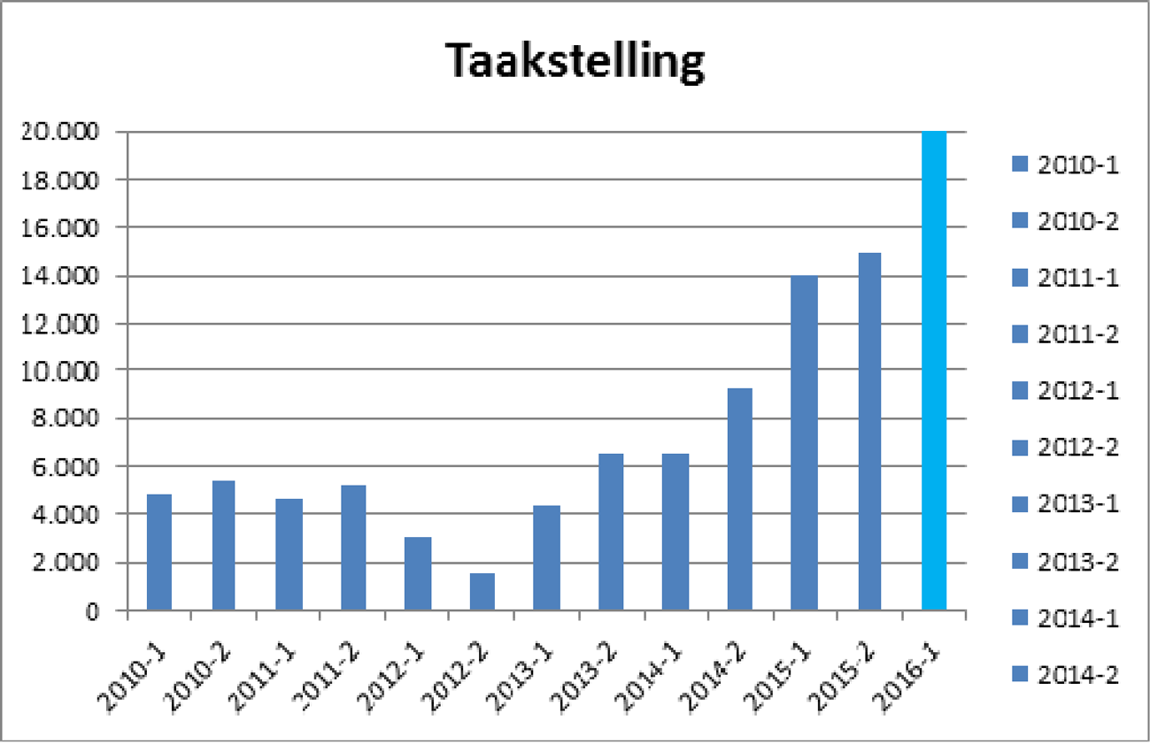

Tot slot
Ik realiseer me terdege dat de huidige instroom van asielzoekers het nodige vergt van verschillende partijen, niet alleen van de organisaties uit de vreemdelingenketen, maar ook van de gemeenten en haar inwoners. Ik acht het daarbij van belang dat partijen steeds met elkaar in gesprek gaan en blijven.
De Staatssecretaris van Veiligheid en Justitie,
K.H.D.M. Dijkhoff

1 Kamerstuk 19 637, nr. 2027.
2 Kamerstuk 32 317, nr. 322.

